1. **设置远程连接你的服务器用户个数**

只需在安全组的22端口设置开放我们的ip即可

Window+R打开运行窗口，输入cmd进入命令行窗口后输入：ipconfig，IPv4后面的就是你电脑的ip地址了

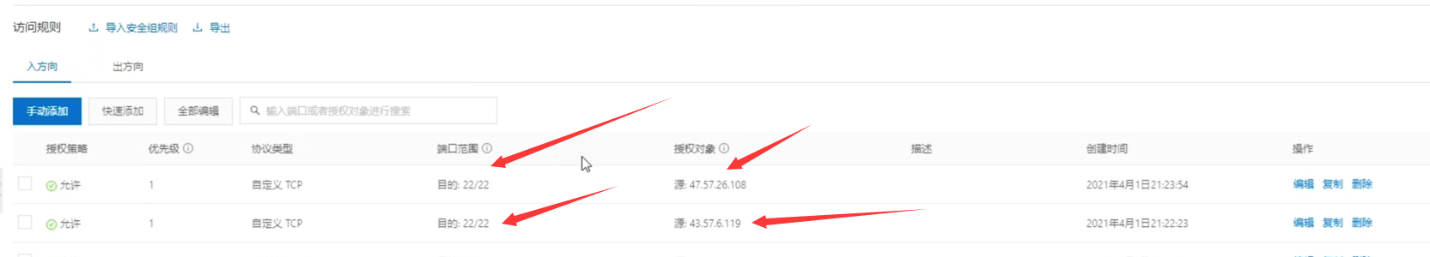

**拒绝访问与远程连接**

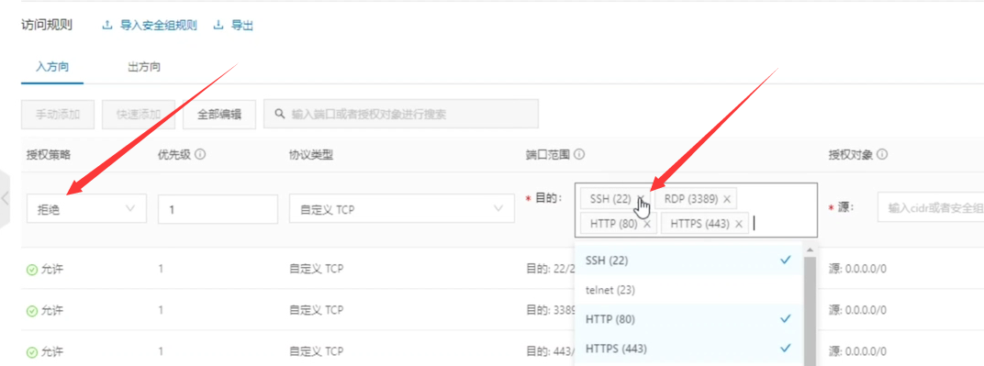

**2修改宝塔默认访问端口**

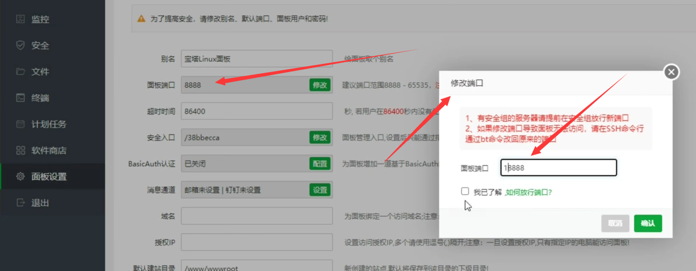

**别忘记去安全组放行新端口**

